Hoofdstuk 5 bemesting

5.1 Algemeen
Evenals andere gewassen heeft ook de ui voor de groei bepaalde voedingsstoffen nodig. De belangrijkste die via bemesting moeten worden gegeven zijn stikstof, fosfaat en kali. De benodigde voedingsstoffen kunnen worden toegediend met kunstmest of met organische mest, maar gezien de betere doseerbaarheid bij een mengsel van benodigde voedingsstoffen en een met name voor stikstof betrouwbare werkingscoëfficiënt, dient aan kunstmest de voorkeur te worden gegeven.

5.2. stikstof
Bij de meeste gewassen wordt de hoogte van de stikstofgift bepaald aan de hand van de in de grond aanwezige hoeveelheid. Resultaten van meerjarig onderzoek in zaaiuien leidden ook voor dit gewas tot een dergelijk advies. Bij nadere analyse van de gegevens moest worden geconcludeerd dat de aanvankelijk getrokken conclusie niet geheel juist was: de optimale gift bleek niet in relatie te staan tot de N-mineraalvoorraad in de grond vóór de zaai. Daarom wordt momenteel bij de vaststelling van de stikstofgift geen rekening meer gehouden met de bodemvoorraad. Het bepalen ervan is dan ook overbodig. Hoge stikstofgiften leveren gemiddeld geen hogere productie en kunnen leiden tot een verhoogd risico op bladvlekkenaantasting,minder huidvaste uien en andere kwaliteitsproblemen.

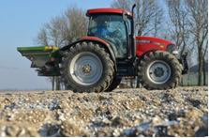
Afb de stikstofbemesting moet bij voorkeur
minstens 3 à 4 weken voor het zaaien
worden toegediend.

De juiste stikstofgift bepalen voor zowel een optimale opbrengst als kwaliteit is maatwerk. Niet alleen de hoogte van de stikstofgift is van belang, maar zeker ook de verdeling van stikstof over het seizoen. Van belang daarbij is
dat het gewas een zo geleidelijk mogelijke groei heeft gedurende het seizoen en aan het eind van het seizoen niet meer over teveel stikstof kan beschikken. Dit geldt voor zowel rode als gele uien.

Een optimale stikstofgift voor zowel opbrengst als kwaliteit is afhankelijk van meerdere factoren:
• Perceelskeuze. Om de aanwezige stikstof op te kunnen nemen is een goede doorworteling essentieel. Voor een goede doorworteling is een goede structuur van groot belang, zeker bij rode uien is dit extra belangrijk. Daarnaast is de hoogte van de stikstofgift afhankelijk van de perceelskeuze. Voorvrucht, eventuele groenbemesters, gehalte organische stof en “mest-verleden” zijn factoren die van invloed zijn op de benodigde stikstofgift.
Neem bij rode uien voor lief dat deze een lagere opbrengstpotentie geven van 5-10 ton/ha. Probeer dit niet te
compenseren door meer stikstof te geven.
• Het aantal pijpen. Een ui met veel pijpen heeft veel vlezige rokken. Dit geeft een vastere, stevigere en hardere
ui. Een gewas met veel pijpen verdraagt dan ook een hogere stikstofgift dan een gewas met weinig pijpen.
• Gewasstand. Een gewas met een matige gewasstand nog laat een extra stikstofgift geven heeft alleen maar
kwaliteitsproblemen tot gevolg. Uiterlijk eind juni moet de stikstof toegediend zijn.
Tot het moment dat de uien een gewaslengte van zo’n 6 cm bereiken gebruikt het gewas slechts 13 kg stikstof. Daarna begint de stikstofbehoefte snel toe te nemen.

Aangezien uien een zeer beperkt wortelgestel hebben is het risico van uitspoelen van stikstof buiten bereik van het gewas een aandachtspunt. Deling van de stikstofgift is dan ook algemene praktijk. Voor lichte grond (<30% slib) kan de stikstofgift in drie delen verdeeld worden, voor zware grond niet meer dan twee giften.

Een juiste verdeling is daarbij van belang:
• Startgift. Geef op lichte grond 1/3 van de totale stikstofbehoefte bij aanvang van de teelt. Niet meer omdat er anders kans op zoutschade ontstaat. Op zware grond tot 50% van de totale stikstofbehoefte,ruim vóór het zaaien, of direct na het zaaien geven.
• 2e gift. Wanneer de uien ongeveer 10-15 cm lengte hebben bereikt dient een tweede gift plaats te vinden. Ook
onder droge omstandigheden is er dan voldoende tijd om de toegediende stikstof beschikbaar te laten komen
voor het gewas. Geef op lichte grond 40-50% van de totale stikstofbehoefte. Op zware grond wordt het restant
van de stikstofbehoefte nu gegeven.
• Laatste gift. Half juni tot uiterlijk eind juni dient op lichte grond de laatste stikstof toegediend te worden. Wordt
stikstof later toegediend, dan is het risico van een groei-explosie aanwezig met kwaliteitsproblemen tot gevolg.
Zeker bij droge omstandigheden tijdens het toedienen is dit gevaar groot. Deze laatste gift mag maximaal 40 kg N bedragen. De totale stikstofgift bij rode zaaiuien mag niet hoger zijn dan 130-150 kg N/ha en bij gele uien niet hoger dan 120-180 kg N/ha.

Op lichte gronden kan stikstofdeling in natte jaren zelfs voordelig uitwerken in de opbrengst. De N-bemesting kan gerealiseerd worden met zowel enkelvoudige als samengestelde meststoffen. Er wordt veel gewerkt met samengestelde meststoffen. Als deze vlak voor het zaaien worden aangewend, hebben chloorarme mengmeststoffen de voorkeur.
Wanneer de stikstofbemesting wordt afgestemd op de behoefte en de stikstofmineralisatie niet buiten proportie is, laten uien een stikstofarm profiel in de laag 0-60 cm achter.

5.3. Fosfaat
In verband met de goede fosfaattoestand van onze gronden komt bij uien zelden fosfaatgebrek voor. De hoogte van de gift is afhankelijk van het Pw-getal. Een tekort aan fosfaat kan aanleiding zijn tot een vertraagde afrijping.

Pw- getal | Advies hoeveelheid fosfaat (kg. P₂O₅/ha.) kleigrond
15 | 170
20 | 150
25 | 135
30 | 120
35 | 105
40 | 85
45 | 70
50 | 55
55 | 35
60 | 20
Tabel: fosfaatgift uien afhankelijk van Pw- getal perceel

5.4. kali

Kaligebrek wordt niet vaak waargenomen. De symptomen zijn:
- een diep donkergroene kleur van het loof
- dode bladpunten met een sterke insnoering bij de overgang van groene naar afgestorven plantendelen.
- Groeivertraging en meer kans op dikhalzen
De kalitoestand op de meeste percelen is van dien aard dat met een gift van 200-250 kg K₂O per ha kan worden volstaan. Als kort voor het zaaien de kali moet worden toegediend, moet de voorkeur worden gegeven aan chloorarme kalimeststof.

5.5. Mangaan
Hoewel mangaan een sporenelement is, wordt deze stof toch genoemd in dit hoofdstuk.
Op lichte kalkrijke (zee)kleigronden en op gronden met veel fosfaat en/of veel organische stof kan mangaangebrek optreden.

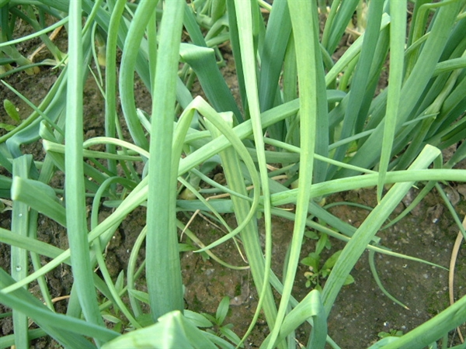 afb. maangaangebrek in uien

De symptomen zijn:
- een slaphangend gewas waarvan het loof min of meer geel gestreept is.
- Bij ernstig of langdurig gebrek blijft het gewas achter in ontwikkeling.
Herstel treedt meestal snel op na een bespuiting met een 1,5% oplossing van mangaansulfaat. Geadviseerd wordt 1000 liter water per ha te gebruiken. De benodigde hoeveelheid mangaansulfaat bedraagt dan 15 kg per ha. Ook kan 3-5 liter mangaanchelaat in 550 liter water worden verspoten. Er moet worden gespoten zodra de eerste verschijnselen worden waargenomen. In verband met de kans op bladbeschadiging dient de bespuiting met mangaansulfaat bij bewolkt weer of in de avonduren te worden uitgevoerd. Zonodig kan de bespuiting na ongeveer één week worden herhaald.

5.6. Powerstart
Steeds vaker wordt gelijktijdig met het zaaien een vloeibare meststof (powerstart) toegepast. Deze meststof bestaat uit de elementen fosfaat, kali, magnesium en zink. De toepassing van powerstart geeft een snellere beginontwikkeling en egale opkomst in uien.
Door tijdens het zaaien 30 liter per ha toe te passen kan de basisgift uitgesteld worden tot na het zaaien. Dit heeft als voordeel:
- geen sporen rijden voor het zaaien
- minder fosfaat en stikstof per ha. Hierdoor ontstaat er meer ruimte de mineralenbalans.

Het toepassen van de meststof gebeurt door middel van speciale apparatuur op de zaaimachine. De meststof wordt direct achter het zaaikouter op het zaad gespoten. Dit heeft geen nadelige effecten op het zaad en de pH omdat powerstart lage EC waarde(zoutconcentratie) heeft.
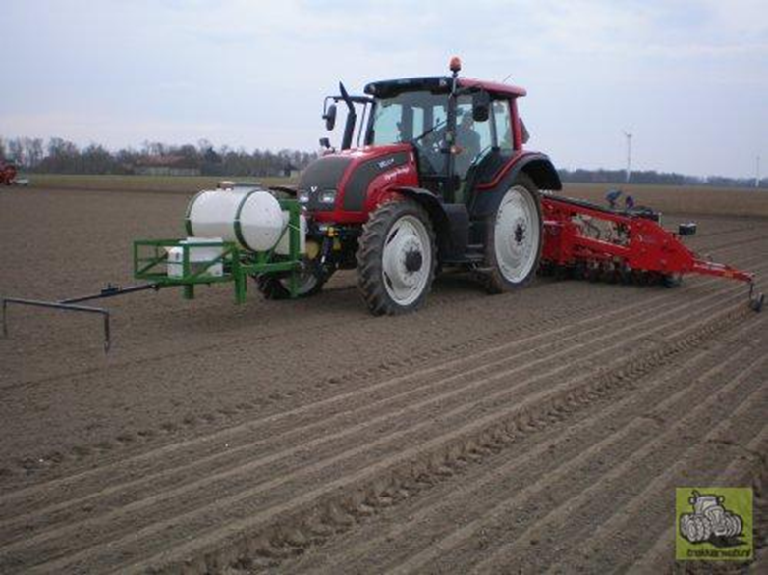 afb: toepassing vloeibare meststof tijdens zaaien

